Муниципальное бюджетное дошкольное образовательное учреждение «Детский сад» Светлячок» с. Калинино Вурнарского района

Исследовательская работа на тему:

"Есть ли сумка
у папы-кенгуру?"

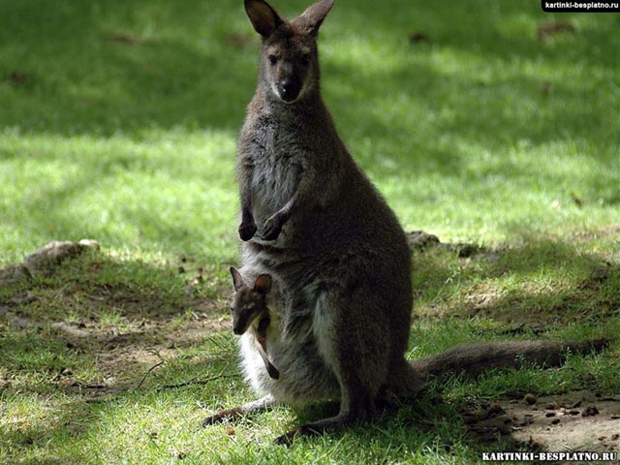
Авторы проекта:
Петрова Екатерина
подготовительная группа

Руководитель проета:
Матвеева Ираида Николаевна
Воспитатель МБДОУ
«Детский сад « Светлячок», с.Калинино Вурнарского района

Калинино 2015

Введение
Недавно воспитанник нашей группы Саша принес в садик книгу "Животный мир". В этой книге меня заинтересовал кенгуру, а именно его сумка. У меня в голове возник вопрос: "А есть ли сумка у папы-кенгуру?". Я его задала своим друзьям. Никто не знал правильного ответа, и всем стало интересно узнать правильный ответ. Тогда моя воспитательница посоветовала мне провести исследовательскую работу, найти ответ и поделиться им с ребятами.
Целью работы стало собрать как можно больше интересного материала и рассказать ребятам нашей группы о кенгуру.
Мы определили задачи:
  - изучить литературу по теме исследования;
  - выявить знания детей по данной проблеме;
  - изучить образ жизни кенгуру, его особенности, привычки и роль в жизни человека;
  - выяснить роль сумки для кенгуру.
Объектом исследования стало кенгуру.
Предмет исследования: образ жизни кенгуру, его строение.
Гипотеза исследования: у папы кенгуру есть сумка.
Методы:
- подумать самостоятельно;
- получить информацию из книг;
- посмотреть в Интернет;
- спросить у других людей.

Есть ли сумка у папы - кенгуру?
В моем представлении все кенгуру - сумчатые животные. Почему-то мне кажется, что все взрослые кенгуру таскают в своих сумках маленьких кенгурят. Это только мое предположение, и вполне возможно я ошибаюсь . Тогда мы придумали 3 вопроса:
1. Кто такой кенгуру?
2. Зачем кенгуру сумка?
3. Есть ли сумка у папы-кенгуру?
Эти вопросы мы решили задать их моим друзьям и знакомым.
Вот какой результат мы получили:

- дикое животное;
- - место обитания – Австралия;
- - живут семьями, самец главный;
- - питается растениями;
- - очень сильные задние лапы;
- - передвигается прыжками;
- - цвет от белого до черного;
- в природе 70 видов.

Тогда мы решили посмотреть в книгах и в интернете. И вот что мы узнали.
Кенгуру - это дикое животное. Он обитает в Австралии. Кенгуру живут семьями, в которых самец главный. Они питаются растениями. Особенностью кенгуру являются очень сильные задние лапы, ведь передвигается животное прыжками. Цвет бывает разный: от белого до черного. В природе встречаются 70 видов кенгуру.
Кенгуренок рождается очень маленьким, примерно 20 см и весит 700 гр. Примерно год он растет в сумке у матери и сосет там молоко. Специальные мышцы так плотно закрывают эту сумку, что туда не попадают капли дождя, а кенгуренок без разрешения матери не может даже выйти на прогулку.
У самца кенгуру такой сумки нет. Давно-давно она была, но из-за ненадобности со временем исчезла.
Сумка нужна только маме-кенгуру для того, чтобы до года кормить, защищать, согревать и перемещать детеныша.

Заключение
Отвечая на вопрос: "Есть ли у папы-кенгуру сумка?", мы проделали большую увлекательную работу. Кенгуру очень интересное животное, с которым люди не так хорошо знакомы. Сумка есть только у мамы - кенгуру и она приносит большую пользу при вскармливании маленького кенгуренка. Папе-кенгуру она ни к чему, поэтому у него её нет. В ходе исследовательской работы у меня возникло желание поближе познакомиться с этим животным. У меня возник следующий вопрос: "А может ли кенгуру жить у нас?" В дальнейшем я хочу это выяснить.

Список использованной литературы
1. Брагин А. Обо всем на свете. Серия: Большая детская энциклопедия. Издательство: Аст, 2010.
2. Детская энциклопедия "Я ПОЗНАЮ МИР".
3. Джексон Том. Кто есть кто в мире животных. — Москва, 2011 — С. 181.
4. Интернет-ресурсы:
http://ВикипедиЯ
http://vocrugsveta.ru
http://www.google.com
http://zvercd.com
http://Потому.ру
5. Ухарцева А.В. Что? Где? Почему? Издательство: Аст, 2008.
6. Хомич Е.О. Что? Зачем? Почему? Издательство: Аст, 2008.

